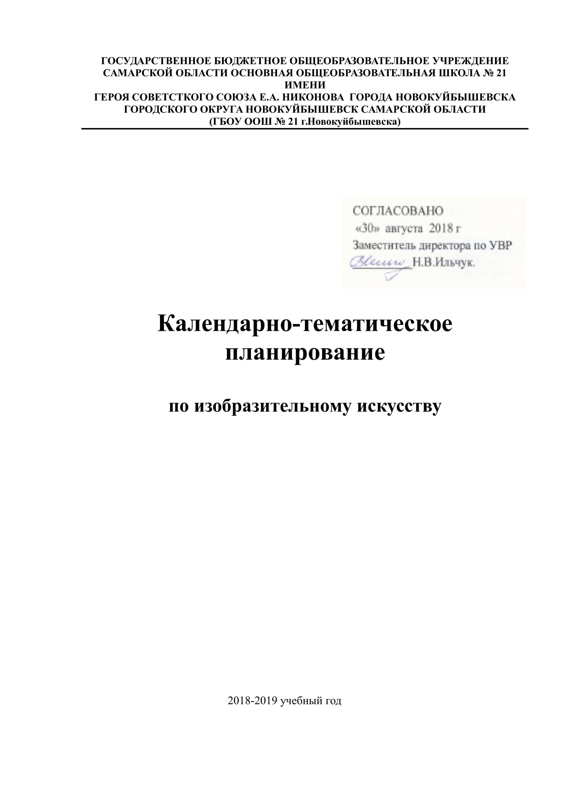

Место предмета в учебном плане

Согласно учебному плану ГБОУ ООШ № 21 на 2018 – 2019 учебный год на изучение предмета «Изобразительное искусство» в 6 классе отводится 1 учебный час в неделю и того 34 часа в год.
По Программе Изобразительное искусство, автор: Горяева Н.А., Островская О.В. / Под ред. Неменского Б.М. на изучение предмета «Изобразительное искусство» отводится
1 учебный час в неделю и того 34 часа в год.
 | В связи с этим, в примерную программу были внесены |  | изменения в 6 классе:
№ |  | По программе |  | Планируемое
 | Тема |  |  | количество
п/п |  | (часов)
 |  |  |  | часов
1. | Виды изобразительного искусства и основы | 8 |  | 8
 | образного языка.
2. | Мир наших вещей. Натюрморт. | 9 |  | 8
3. | Вглядываясь в человека. Портрет. | 9 |  | 10
4. | Человек и пространство в изобразительном | 9 |  | 8
 | искусстве. Пейзаж.

Учебный процесс в ГБОУ ООШ № 21 осуществляется по триместрам, поэтому изучение предмета «Изобразительное искусство» в 6 классе будет проходить в следующем режиме:

Предмет |  |  | Количество часов в
 |  | неделю |  | триместр |  |  |  | год
 |  |  | I |  | II |  | III
Изобразительное искусство | 6 | 1 | 10 | 11 |  |  | 13 | 34
класс
Рабочая программа по предмету «Изобразительное искусство» рассчитана на 1
учебный час, в том числе для проведения:
Вид работы |  |  | Изобразительное искусство
 |  |  | триместр |  |  |  |  | год
 |  | I | II |  |  | III
Контрольные работы |  |  |  |  | 1 |  |  | 1
Лабораторные работы
Практические работы |  | 5 | 3 |  | 6 |  |  | 14
Творческие работы |  | 4 | 5 |  | 3 |  |  | 17
Экскурсии (заочные) |  | 1 | 3 |  | 1 |  |  | 1
Проекты |  |  | 1 |  | 1 |  |  | 2
Исследования

Изобразительное искусство.

 |  | Количествочасовнаизучениетемы |  |  |  | Примерна
 |  |  |  | Темы урока | Количествочасовнаизучение |  | я дата |  |  | Планируемые результаты
 |  |  | №урока |  |  | триместр |  | Примернаядата |  |  |  |  |  | РегулятивныеУУД
 |  |  |  |  |  |  |  |  |  | ЛичностныеУУД | ПознавательныеУУД | КоммуникативныеУУД
 |  |  |  |  |  | проведени
 |  |  |  |  |  | я урока
№ | Название |  |  |  |  |  |  |  | Характеристика
 | раздела |  |  |  |  |  |  |  | деятельности ученика
п / п
 | или темы
 |  |  |  | Название
1. | Виды | 8 | 1. | Изобразительное | 1 | I |  | 1-5.09 | Учащиеся должны | Формирован | Самостоя | Обсуждат |  | Уметь
 | изобразите |  |  | искусство в семье |  |  |  |  | знать: | ие чувства | тельное | ь |  | планирова
 | льного |  |  | пластических искусств. |  |  |  |  | - о месте и значении | прекрасного, | выделени | содержан |  | ть свою
 | искусства и |  |  |  |  |  |  |  | изобразительного | формирован | е и | ие работ, |  | деятельнос
 |  |  | 2. | Рисунок – основа | 1 | I |  | 8-
 | основы |  |  | изобразительного |  |  |  | 12.09 | искусства в культуре: в | ие | формулир | средств |  | ть а также
 | образного |  |  | творчества. |  |  |  |  | жизни общества и | эстетически | ование | произведе |  | контролир
 | языка. |  |  |  |  |  |  |  | жизни человека; | х чувств на | познавате | ния |  | овать
 |  |  | 3. | Линия и ее выразительные | 1 | I |  | 15-
 |  |  |  | возможности. |  |  |  | 19.09 | - виды | основе | льной | искусства |  | процесс и
 |  |  |  |  |  |  |  |  | изобразительного | знакомства с | цели. | (важно |  | результат
 |  |  | 4. | Пятно как средство | 1 | I |  | 22-
 |  |  |  | выражения. Композиция |  |  |  | 26.09 | искусства, | произведени | Выбор | увидеть, |  | работы.
 |  |  |  | как ритм пятен. |  |  |  |  | отличительные | ем, | основани | прослуша |  | Умение

 |  |  | 5. | Цвет. Основы | 1 | I | 29.09- | особенности живописи, | нравственно | й для | ть, | выполнять
 |  |  |  | цветоведения |  |  | 3.10 | графики и скульптуры; | - | сравнения | обсудить) | поставленн
 |  |  |  |  |  |  |  | - виды рисунка; | эстетическое | объектов | . Умение | ые перед
 |  |  | 6. | Цвет в произведения | 1 | I | 13- | - понятия «локальный | оценивание. | ( форма, | слушать | собой свои
 |  |  |  | живописи. |  |  | 17.10
 |  |  |  |  |  |  |  | цвет», «тон», | Проявление | цвет и т. | других и | же задачи.
 |  |  |  |  |  |  |  | «колорит», «гармония | особого | д.) | выражать
 |  |  | 7. | Объемные изображения в | 1 | I | 20-
 |  |  |  |  |  |  |  | цвета»; | интереса к | ученики | свои
 |  |  |  | скульптуре. |  |  | 24.10
 |  |  |  |  |  |  |  | - творчество великих | новому | должны | мысли.
 |  |  | 8. | Основы языка | 1 | I | 27- | художников (А.Матисс, | материалу. | рассуждат
 |  |  |  | изображения. |  |  | 31.10
 |  |  |  |  |  |  |  | П.Пикассо, Ф. | Умение | ь
 |  |  |  |  |  |  |  | Васильев, И. Левитан, | самовыража
 |  |  |  |  |  |  |  | С. Герасимов). | ться, умение
 |  |  |  |  |  |  |  | Уметь: | выражать
 |  |  |  |  |  |  |  | - пользоваться | свое
 |  |  |  |  |  |  |  | красками (гуашь, | отношение к
 |  |  |  |  |  |  |  | акварель), | произведени
 |  |  |  |  |  |  |  | графическими | ям
 |  |  |  |  |  |  |  | материалами | искусства.
 |  |  |  |  |  |  |  | (карандаш, тушь),
 |  |  |  |  |  |  |  | обладать первичными
 |  |  |  |  |  |  |  | навыками лепки;
 |  |  |  |  |  |  |  | - создавать творческие
 |  |  |  |  |  |  |  | композиционные
 |  |  |  |  |  |  |  | работы в разных
 |  |  |  |  |  |  |  | материалах с натуры,
 |  |  |  |  |  |  |  | по памяти и по
 |  |  |  |  |  |  |  | воображению,
 |  |  |  |  |  |  |  | - активно воспринимать
 |  |  |  |  |  |  |  | произведения искусства

 |  |  |  |  |  |  |  | и уметь их
 |  |  |  |  |  |  |  | анализировать
2. | Мир наших |  | 9. | Реальность и фантазия в | 1 | I | 3-7.11 | Учащиеся должны | Формирован |  | Самостоя | Обсуждат | Уметь
 | вещей. | 9 |  | творчестве |  |  |  | знать: | ие | чувства | тельное | ь | планирова
 | Натюрморт |  |  | художника |  |  |  | - иметь представления | прекрасного, |  | выделени | содержан | ть свою
 |  |  |  |  |  |  |  | об основных этапах | формирован |  | е и | ие работ, | деятельнос
 |  |  | 10. | Изображение предметного | 1 | I | 10-
 |  |  |  | мира – натюрморт. |  |  | 14.11 | развития натюрморта в | ие |  | формулир | средств | ть а также
 |  |  |  |  |  |  |  | истории искусства; | эстетически |  | ование | произведе | контролир
 |  |  |  |  |  |  |  | - творчество великих | х | чувств на | познавате | ния | овать
 |  |  | 11. | Понятие формы. | 1 | II | 24-
 |  |  |  |  |  |  |  | мастеров натюрморта | основе |  | льной | искусства | процесс и
 |  |  |  | Многообразие форм |  |  | 28.11
 |  |  |  |  |  |  |  | (М. Сарьян, К. Петров- | знакомства с |  | цели. | (важно | результат
 |  |  |  | окружающего мира. |  |  |  | Водкин, И. Машков); | произведени |  |  | увидеть, | работы.
 |  |  | 12. | Изображение объема на | 1 | II | 1-5.12
 |  |  |  |  |  |  |  | - о ритмической | ем, |  |  | прослуша
 |  |  |  | плоскости и линейная |  |  |  | организации | нравственно |  |  | ть,
 |  |  |  | перспектива.
 |  |  |  |  |  |  |  | изображения и | - |  |  | обсудить)
 |  |  | 13. | Освещение. Свет и тень. | 1 | II | 8-
 |  |  |  |  |  |  |  | богатстве | эстетическое |  |  | .
 |  |  |  |  |  |  | 12.12
 |  |  |  |  |  |  |  | изобразительных | оценивание.
 |  |  |  |  |  |  |  | возможностей.
 |  |  | 14. | Натюрморт в графике. | 1 | II | 15-
 |  |  |  |  |  |  |  | Уметь:
 |  |  |  |  |  |  | 19.12
 |  |  |  |  |  |  |  | - видеть
 |  |  | 15. | Цвет в натюрморте. | 1 | II | 22- | конструктивную форму
 |  |  |  |  |  |  | 26.12 | предмета, владеть
 |  |  |  |  |  |  |  | первичными навыками
 |  |  | 16. | Выразительные | 1 | II | 29-
 |  |  |  | возможности натюрморта. |  |  | 31.12 | изображения группы
 |  |  |  |  |  |  |  | предметов в
 |  |  |  |  |  |  |  | натюрморте;
 |  |  |  |  |  |  |  | - создавать творческие
 |  |  |  |  |  |  |  | композиции;
 |  |  |  |  |  |  |  | - уметь пользоваться

 |  |  |  |  |  |  |  | начальными навыками
 |  |  |  |  |  |  |  | линейной и воздушной
 |  |  |  |  |  |  |  | перспективы
 |  |  |  |  |  |  |  | изображения
 |  |  |  |  |  |  |  | натюрморта.
3. | Вглядыва- | 8 | 17. | Образ человека - главная | 1 | II | 12- | Учащиеся должны | Формирован |  | Самостоя | Обсуждат | Уметь
 | ясь в |  |  | тема искусства. |  |  | 16.01 | знать: | ие | чувства | тельное | ь | планирова
 | человека. |  |  |  |  |  |  | - изображение человека | прекрасного, |  | выделени | содержан | ть свою
 |  |  | 18 | Конструкция головы | 1 | II | 19-
 | Портрет. |  |  | человека и ее пропорции. |  |  | 23.01 | в искусстве разных | формирован |  | е и | ие работ, | деятельнос
 |  |  |  |  |  |  |  | эпох; | ие |  | формулир | средств | ть а также
 |  |  | 19. | Изображение головы | 1 | II | 26-
 |  |  |  | человека в пространстве. |  |  | 30.01 | - общие правила | эстетически |  | ование | произведе | контролир
 |  |  |  |  |  |  |  | построения головы | х | чувств на | познавате | ния | овать
 |  |  | 20. | Графический портретный | 1 | II | 2-6.02
 |  |  |  | рисунок и |  |  |  | человека; | основе |  | льной | искусства | процесс и
 |  |  |  | выразительность образа |  |  |  | - пропорции лица | знакомства с |  | цели. | (важно | результат
 |  |  |  | человека. |  |  |  | человека; | произведени |  |  | увидеть, | работы.
 |  |  |  |  |  |  |  | - произведения великих | ем, |  |  | прослуша
 |  |  | 21 | Портрет в скульптуре. | 1 | II | 9-
 |  |  |  |  |  |  | 13.02 | художников- | нравственно |  |  | ть,
 |  |  |  |  |  |  |  | портретистов | - |  |  | обсудить)
 |  |  | 22. | Сатирические образы | 1 | II | 16-
 |  |  |  | человека. |  |  | 20.02 | ( Рафаэль, Д. Левицкий, | эстетическое |  |  | .
 |  |  |  |  |  |  |  | Ф. Рокотов, В. | оценивание.
 |  |  | 23. | Образные возможности | 1 | III | 2-6.03
 |  |  |  | освещения в портрете. |  |  |  | Боровиковский и др.
 |  |  |  |  |  |  |  | Уметь:
 |  |  | 24. | Портрет в живописи. | 1 | III | 9-
 |  |  |  |  |  |  |  | - соблюдать пропорции
 |  |  |  |  |  |  | 13.03
 |  |  |  |  |  |  |  | при изображении лица
 |  |  | 25. | Роль цвета в портрете. | 1 | III | 16- | человека;
 |  |  |  |  |  |  | 20.03
 |  |  |  |  |  |  |  | - уметь передавать в
 |  |  | 26. | Великие портретисты | 1 | III | 23- | рисунке основные
 |  |  |  | (обобщение темы). |  |  | 27.03 | характерные черты
 |  |  |  |  |  |  |  | человека;

 |  |  |  |  |  |  |  | - видеть и использовать
 |  |  |  |  |  |  |  | в качестве средств
 |  |  |  |  |  |  |  | выражения
 |  |  |  |  |  |  |  | соотношения
 |  |  |  |  |  |  |  | пропорций, характер
 |  |  |  |  |  |  |  | освещения, цветовые
 |  |  |  |  |  |  |  | отношения при
 |  |  |  |  |  |  |  | изображении человека;
 |  |  |  |  |  |  |  | - активно воспринимать
 |  |  |  |  |  |  |  | произведения
 |  |  |  |  |  |  |  | искусства.
4. | Человек и | 9 | 27. | Жанры в изобразительном | 1 | III | 30.03- | Учащиеся должны | Проявлять в | Преобраз | Характер | Корректир
 | пространст |  |  | искусстве. |  |  | 3.04 | знать: | конкретных | овывать о | изовать к | овать деяте
 | во в |  |  |  |  |  |  | - основные жанры в | ситуациях | бъект: | ачества, | льность:
 |  |  | 28. | Изображение | 1 | III | 6-
 | изобрази- |  |  | пространства. |  |  | 10.04 | изобразительном | доброжелате | импровиз | признаки | вносить
 | тельном |  |  |  |  |  |  | искусстве; | льность, | ировать, | объекта, | изменения
 |  |  | 29. | Правила линейной и | 1 | III | 20-
 | искусстве |  |  | воздушной перспективы. |  |  | 24.04 | - правила линейной и | доверие, | изменять, | относящи | в процесс с
 |  |  |  |  |  |  |  | воздушной | внимательно | творчески | е его к | учетом
 |  |  | 30. | Пейзаж – большой мир. | 1 | III | 27.04-
 |  |  |  | Организация |  |  | 1.05 | перспективы; | сть,помощь | переделы | определен | возникших
 |  |  |  | изображаемого |  |  |  | - творчество великих | и др. | вать през | ному | трудностей
 |  |  |  | пространства. |  |  |  | русских художников- |  | ентовать | классу | и ошибок;
 |  |  |  |  |  |  |  | пейзажистов | Оценивать с | подготовл | (виду). | намечать
 |  |  | 31. | Пейзаж-настроение. | 1 | III | 4-8.05
 |  |  |  | Природа и художник. |  |  |  | (Ф.Васильев, И. | обственную | енную | Составлят | способы
 |  |  |  |  |  |  |  | Левитан, | учебную | информац | ь неболь | их
 |  |  | 32. | Городской пейзаж. | 1 | III | 11-
 |  |  |  |  |  |  | 15.05 | И. Шишкин, И. Грабарь | деятельност | ию в | шие | устранения
 |  |  |  |  |  |  |  | и др.). | ь: свои | наглядно | устные
 |  |  | 33. | Выразительные | 1 | III | 18-
 |  |  |  |  |  |  |  | Уметь: | достижения, | м и | монологи
 |  |  |  | возможности |  |  | 22.05
 |  |  |  | изобразительного |  |  |  | - передавать в рисунке | самостоятел | вербально | ческие

 |  |  |  | искусства. |  |  |  | глубину и | ьность, | м виде. | высказыв
 |  |  |  |  |  |  |  | пространство; | инициативу, |  | ания,
 |  |  | 34. | Язык и смысл. | 1 | III | 25- | - владеть навыками | ответственн |  | «удержив
 |  |  |  |  |  |  | 29.05
 |  |  |  |  |  |  |  | смешения цветов; | ость, |  | ать»
 |  |  |  |  |  |  |  | - передавать в рисунке | причины |  | логику
 |  |  |  |  |  |  |  | настроение. | неудач |  | повествов
 |  |  |  |  |  |  |  |  |  |  | ания,
 |  |  |  |  |  |  |  |  |  |  | приводит
 |  |  |  |  |  |  |  |  |  |  | ь
 |  |  |  |  |  |  |  |  |  |  | убедитель
 |  |  |  |  |  |  |  |  |  |  | ные
 |  |  |  |  |  |  |  |  |  |  | доказател
 |  |  |  |  |  |  |  |  |  |  | ьства;

